CONCURSO LITERÁRIO JOVEM
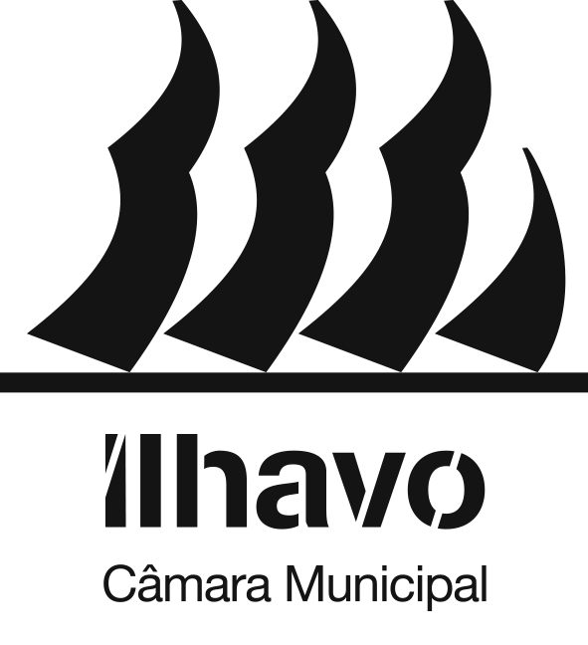

Av. 25 de Abril,
3830-044 Ílhavo

geralcmi@cm-ilhavo.pt
www.cm-ilhavo.pt
+(351) 234 329 600
XXIII Edição

FICHA DE INSCRIÇÃO 2023/2024

AUTOR

Nome:
Morada:
Código Postal: |  | Localidade:
Data de Nascimento: |  | Ano de Escolaridade:
Estabelecimento de Ensino:
E-mail: | Telefone:

ENCARREGADO DE EDUCAÇÃO

Nome:
Morada:
Código Postal: |  | Localidade:
E-mail: | Telefone:

OBRAS A CONCURSO

☐ TEXTO EM PROSA | Título: | N.º Páginas:
☐ TEXTO EM POESIA | Título: | N.º Páginas:

Assinatura do Encarregado de Educação,

__________________________, Data: __/__/____

DECLARAÇÃO DE CONSENTIMENTO

- Os dados pessoais recolhidos, onde se incluem as imagens e o áudio (som) destinam-se, exclusivamente, para os efeitos decorrentes da promoção e divulgação pública das atividades desenvolvidas pela Câmara Municipal de Ílhavo (CMI)/ Biblioteca Municipal de Ílhavo (BMI), no âmbito do Concurso Literário Jovem, através da captação e divulgação da gravação efetuada.
- Na medida em que a CMI/BMI pode divulgar imagens (vídeo e som) nos seus websites e nas suas páginas oficiais do Facebook, Instagram, de acordo com a alínea a), do n.º 1, do artigo 49.º do Regulamento Geral de Proteção de Dados (RGPD) (*) tomo conhecimento que existe a possibilidade de transferência dados pessoais para um país terceiro, sem a existência de garantias apropriadas ou adequadas e de meios de obter cópia das mesmas onde foram disponibilizadas.
- A CMI não partilha as imagens e áudio (som) recolhidos, de forma voluntária, com nenhuma outra entidade terceira, para além das referidas na tabela, sendo os mesmos recolhidos para o fim único/exclusivo da publicitação das atividades desenvolvidas no âmbito do Concurso Literário Jovem, excluindo qualquer outro âmbito.
- Tomo conhecimento que as imagens e áudio (som), uma vez disponibilizados online, são suscetíveis de serem reutilizados e difundidos por terceiros, sobre os quais o Município de Ílhavo não tem qualquer controlo.
- Renuncio, desde já, a quaisquer direitos ou compensação que desta utilização possa eventualmente resultar.
- Nos termos do RGPD (EU) 2016/679 do P. E. e do Conselho de 27/04, são garantidos, em qualquer altura o:
a) Direito de acesso aos dados;
b) Direito de retificação dos dados;
c) Direito ao apagamento dos dados («direito a ser esquecido»);
d) Direito à limitação do tratamento;
e) Direito de portabilidade dos dados;
f) Direito de oposição;
g) Direito à Retirada do Consentimento.
- O Encarregado de Proteção de Dados, pode ser contactado por correio eletrónico enviado para o seguinte endereço de e-mail: rgpd@cm-ilhavo.pt.
- O responsável pelo tratamento dos dados pessoais é o Município de Ílhavo, com sede na Av. 25 de Abril, 3830-044 Ílhavo e com o endereço de e-mail geralcmi@cm-ilhavo.pt.
- Os dados pessoais são conservados apenas pelo período necessário e no âmbito da(s) finalidade(s) para os quais foram recolhidos.
- Tomo conhecimento, que cabe ao Município de Ílhavo a responsabilidade pela garantia do cumprimento das normas previstas no RGPD.
- Caso considere que os seus dados não estão a ser tratados em conformidade com a legislação aplicável, designadamente europeia e nacional, poderá apresentar reclamação junto da autoridade de controlo nacional, a Comissão Nacional de Proteção de Dados (CNPD), sita na Av. D. Carlos I, 134, 1.º, 1200-651 Lisboa, com os seguintes contactos: telefone- 213928400, fax- 213976832, e-mail – geral@cnpd.pt.

Por favor, assinale com um X a opção pretendida, assine, assinale a data e devolva a Declaração de Consentimento preenchida.
 | Sim | Não
Captação de imagem (fotos).
Captação de vídeo (imagem e som).
Divulgação de imagem e vídeo (imagem e som) na página do Youtube do Município de Ílhavo
Divulgação de imagem e vídeo (imagem e som) nos websites do Município de Ílhavo/BMI
Divulgação de imagem e vídeo (imagem e som) no Facebook do Município de Ílhavo/BMI
Divulgação de imagem e vídeo (imagem e som) no Instagram do Município de Ílhavo/BMI

-------------------------------------------------------------------------------------------------------------------------------
Declaro que li e entendi a presente “Declaração de Consentimento”, assim como a “Informação” que a complementa e em que esta se alicerça.
Eu, ___________________________________________(nome completo), portador(a) do cartão de cidadão n.º ______________, válido até___________________, na qualidade de representante legal do meu educando __________________________________________(nome completo), aluno da escola __________________________________, atualmente a frequentar o ___.º ano de escolaridade, declaro para os devidos efeitos ter prestado os consentimentos acima elencados de forma livre, específica e informada vontade.

Local e data: __________________, ___ de _________________de_________.

____________________________________________________________

